第一节 植物的生殖
一、填空题
1.种子中的胚，是由两性生殖细胞结合而形成的________发育而来的，这种由受精卵发育成________的生殖方式就属于________。有性生殖的后代，具有双亲的 。
2.无性生殖是不经过 的结合，由 直接产生新个体的生殖方式，只具有 的遗传特性。如椒草用 生殖，马铃薯用 生殖。
3.嫁接是把一个植物体的 或 接在另一个植物体上，使结合在一起的两部分长成一个完整的植物体。嫁接时，应当使 与______的 紧密结合，以确保 成活。
4.扦插，如将薄荷的茎剪成 长的茎段，一般每段保留两个_____。茎段上方的切口是 的，茎段下方的切口是 的。上一个节上要去掉部分 ，下面一个节上的叶从 处全部去掉，扦插时需将下面一个 埋入土中。
5.植物的组织培养是利用 原理，使 在人工控制的条件下，通过细胞的 和 ，快速发育成 的高新技术手段。
6.植物的组织培养的过程：植物组织→形成 →长出 →生 →移栽成活。
7.一朵花中，雄蕊由 、 组成，其中的雄性生殖细胞是 。存在于花粉管中。雌蕊由 、 、 三部分组成，其中的雌性生殖细胞是 ，存在于 中。
8.传粉是花粉从 中散放出来，落到 上的过程。传粉的方式有
和 。
9. 与 相融合的现象，叫做受精。 分别与 和 相融合的现象，叫做双受精。
10.子房的发育过程：子房壁发育成 ，胚珠发育成 ，受精卵发育成 ，受精极核发育成 ，最终，子房发育成 。
11.人们经常利用植物的营养繁殖来培育果树、花卉和蔬菜等经济作物。请仔细观察下图并回答问题。
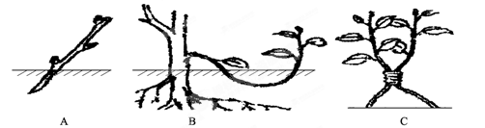
（1）图A的繁殖方式是_______，_______、_______常用这样的繁殖方法。
（2）图B的繁殖方式是_______，_______、_______常用这样的繁殖方法。
（3）图C的繁殖方式是_______，_______、_______常用这样的繁殖方法。
12.如下图为嫁接的一种方法，请回答：
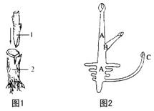
(1)图1中嫁接的方法是__________。
(2)图1中[1]是_________，[2]是_________，成功的关键是使二者的__________紧密结合在一起。
(3)图2中的A为砧木，B为接穗，C为将要分根的枝条。A结红色果实，B结黄色果实，则C发育成熟后会结__________果实。
二、选择题
1.我们食用的马铃薯属于植物的哪种器官（ ）
A．根 B．茎
C．果实 D．种子
2.下列关于组织培养技术的叙述中，错误的说法是：（ ）
A．植物的组织培养利用的是有性生殖的原理
B．植物的组织培养必须在无菌的条件下进行
C．利用植物茎尖组织培养可以有效脱去病毒，获得更加健康的植株
D．利用组织培养可以在短时间内繁殖大量的新个体
3.以下是农业生产上常采用的繁殖方式，其中属于有性生殖的是（ ）
A．用扦插方法繁殖葡萄
B．以黑枣为砧木嫁接柿子树
C．把大豆种子播种后长出幼苗
D．用组织培养技术繁殖草莓
4.在如图所示植物的生殖方式中，属于无性生殖的是（ ）
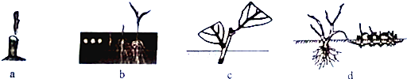
A．a、b、c B．a、c、d
C．a、b、d D．b、c、d
5.“无心插柳柳成荫”，说明柳树的繁殖方法适宜采用（ ）
A．嫁接 B．扦插
C．压条 D．有性生殖

参考答案：
- 填空题
1.受精卵 新个体 有性生殖 遗传特性
2.两性生殖细胞 母体 母体 叶 茎
3.枝 芽 接穗 砧木 形成层 接穗
4.15—20㎝ 节 水平 斜向 叶片 叶柄 节
5.无性生殖 植物组织 增殖 分化 新植株
6.愈伤组织 丛芽 根
7.花药 花丝 精子 柱头 花柱 子房 卵细胞 胚珠
8.花药 雌蕊柱头 自花传粉 异花传粉
9.精子 卵细胞 两个精子 卵细胞 极核
10.果皮 种子 胚 胚乳 果实
11.（1）扦插 柳树 甘蔗 （2）压条 石榴树 桂花 （3）嫁接 苹果树 梨树
12.（1）枝接 （2）接穗 砧木 形成层 （3）红色
二、选择题
1.B 2.A 3.C 4.B 5.B

